关于学生卡致家长的一封信
北京通学生卡使用说明及新制卡、补卡信息确认
尊敬的家长：
您好！
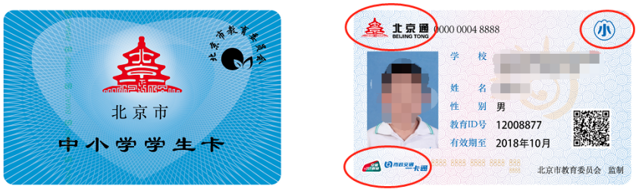
北京市中小学学生卡是北京市学生所特有的，作为学生的身份证件使用，2018年以来我市中小学生学生卡将逐步由原来两张卡更新为二卡合一的北京通学生卡。旧版本学生卡包括带照片的证件卡和带天坛图案的学籍卡两张，目前持有者为初一至高三的学生；丢失学籍卡（天坛图案）和北京通卡的学生都补办北京通学生卡，丢失带照片的证件卡的学生不能再补办证件卡，如果需要只能补办北京通学生卡。
1、北京市中小学学生卡，卡面信息上包括北京通号、学校名称、学生姓名、性别、教育ID号和有效期（根据学生毕业时间而定），扫描二维码可显示学生相关信息。学生卡内有芯片【即IC卡】，非普通磁条卡，所以不存在消磁的情况，公交信息和学籍信息存储在不同扇区，分别有学生信息和公交电子钱包功能，由不同部门写入数据，学生卡可充值乘坐公交车。
2、学生在转入转出、小升初、初升高、学生在校体检，参加各项比赛，都将用到 “学生卡”来确定学生参赛身份和信息。学生卡丢失补卡需要上报北京市，补卡过程时间比较长，大致20个工作日以上，请家长平时将“学生卡”妥善保存【如和户口本等放在一起，用时方便查找】。学生卡不要随便借给他人，学生经常乘坐公交，应避免丢失。根据北京市发展和改革委员会和北京市财政局发布的京发改【2007】623号文件，北京市中小学生补领学籍IC卡收费标准为15元，北京通卡补卡沿用此收费标准。
一、制卡信息确认（方式有两种）
学生在学期间，持有的北京通卡或者旧版学籍卡片丢失后，学校将进行制卡、补卡工作，为了能让学生按时拿到学生卡，需要家长配合学校，做好学生制卡信息确认工作，具体方法如下：
- 电脑端：通过学生卡管理系统网址进行制卡信息确认
打开网址：http://cardcenter.bjedu.cn。（尽量不要用搜索方式）
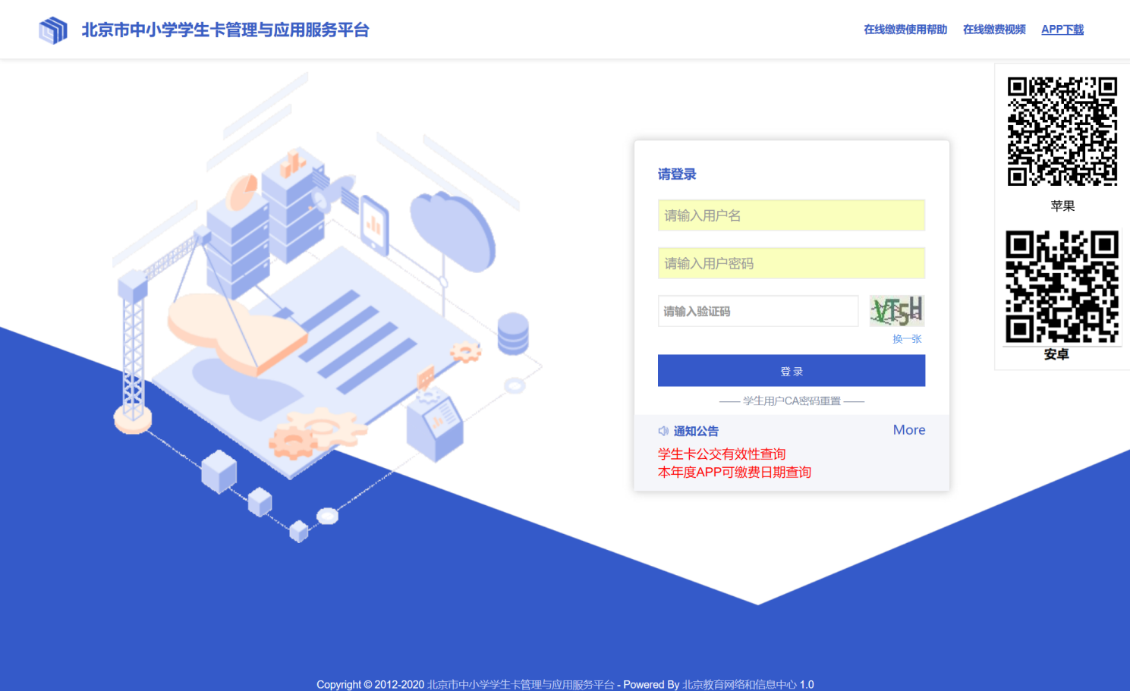
在网页中输入用户名，密码，验证码，点击“登录”（用户名是教育ID号，密码默认是8位出生日期（例如20010509）。如果忘记密码，可以点击“学生用户CA密码重置”，按照提示进行密码重置。）
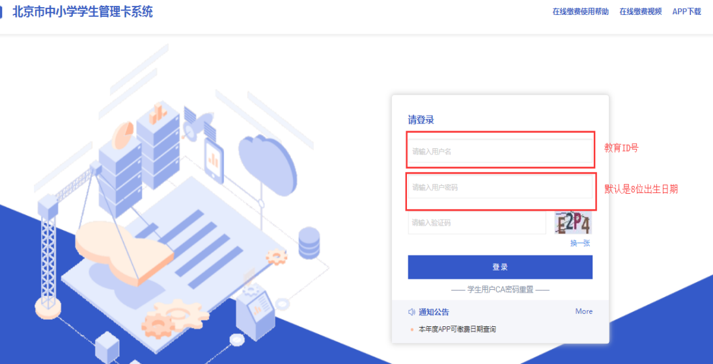
登录之后，选择制卡信息确认后面的“制卡预览”
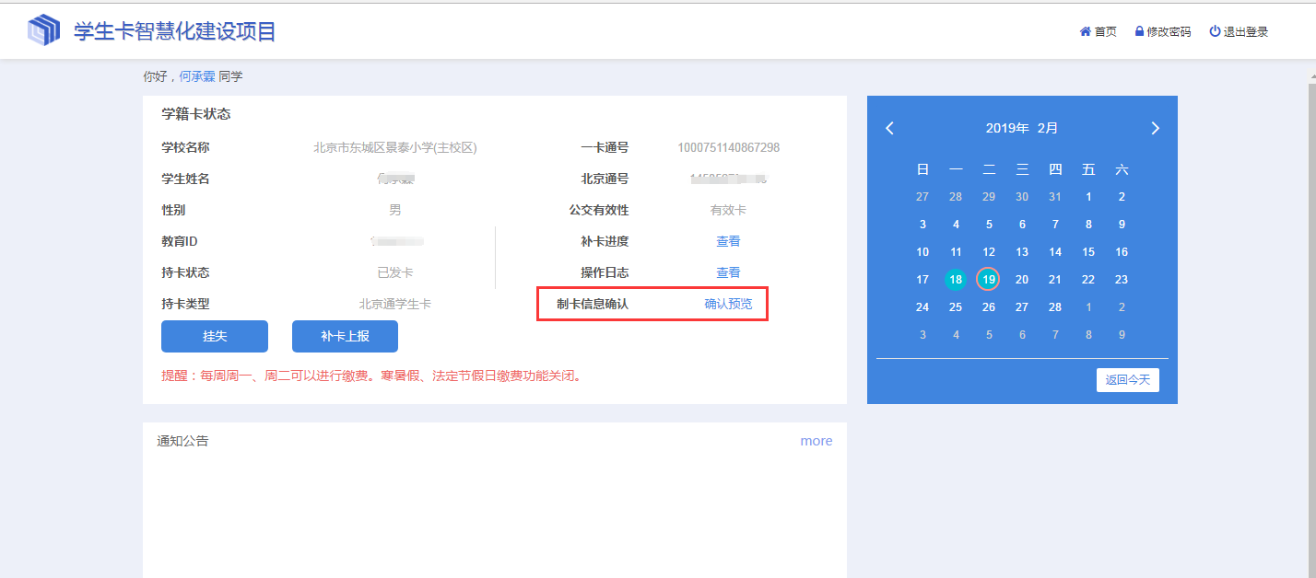
核对信息无误后，点击“确认”按钮
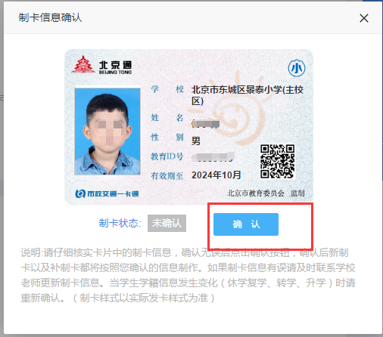
浏览器无法登陆问题：建议平台浏览器：微软Edge、谷歌、火狐、360兼容模式等。微软已不提供IE浏览器的安全及版本升级，部分功能对微软IE浏览器支持不好。学生用户CA重置密码：4008310001。

2. 手机端：通过手机“学生云卡”APP进行制卡信息确认
首先下载“学生云卡”APP系统
1）安卓系统手机端APP：登陆“北京市中小学学生卡卡管系统”；在浏览器中输入网址http://cardcenter.bjedu.cn，进入北京市卡管系统，鼠标放在页面右上角“手机APP下载”可出现二维码，扫码安装；尽量不用微信“扫一扫”功能，推荐使用手机自带浏览器或者手机自带二维码扫描工具扫描安装。
2）苹果手机APP：用户可在网站首页扫码进入苹果应用商店下载，也可在苹果应用商店搜索“北京市中小学学生云卡系统”下载app
3）登录手机端APP：学生登陆可用 CA统一认证的8位教育ID号码和密码登录（学生初始密码为8位出生年月日，例20050908）。学生家长需与学生绑定后，通过绑定手机号码登录，家长用户名为绑定的手机号码，家长初始密码为123456。学生的用户名和密码不支持用手机端修改密码和重置密码。学生忘记密码或教育ID，可在卡管平台首页登录下方“学生用户CA密码重置”申请重置密码或找回教育ID。（重置密码失败主要原因为关键信息有错别字）。
“学生云卡”APP系统登陆
登录之后（以实际登陆页面为准），系统会提示选择您要办理的学生卡类型，请选择“北京通学生卡业务办理”，目前学籍卡业务已经不能办理，只能办理北京通卡业务。
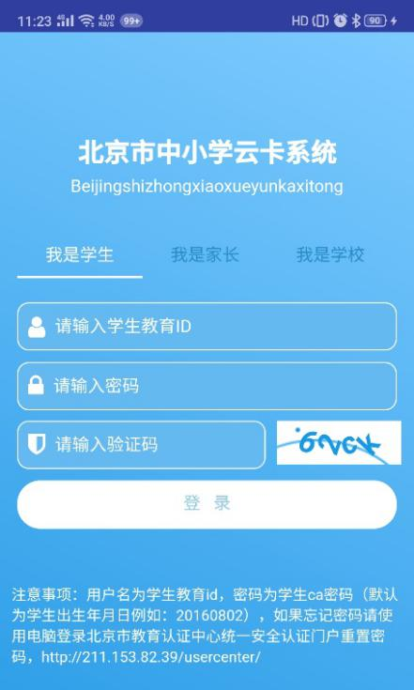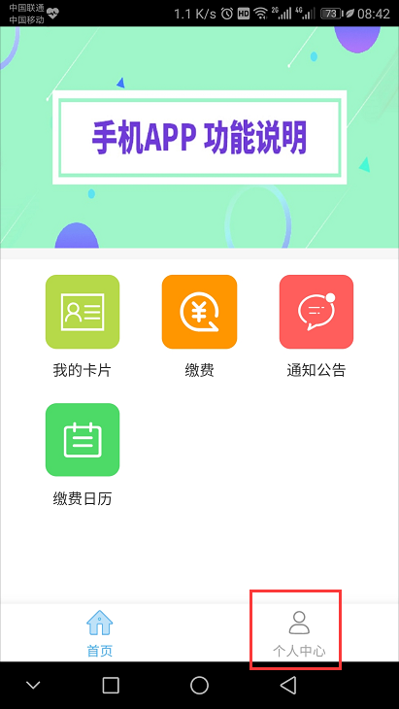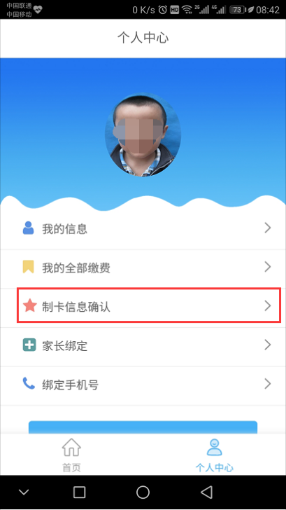
首页登录 在个人中心里选择制卡信息确认 核对信息和照片
确认无误后，点击确认
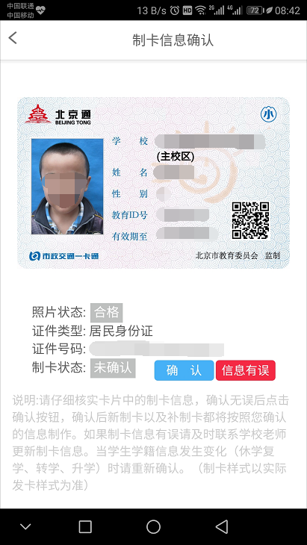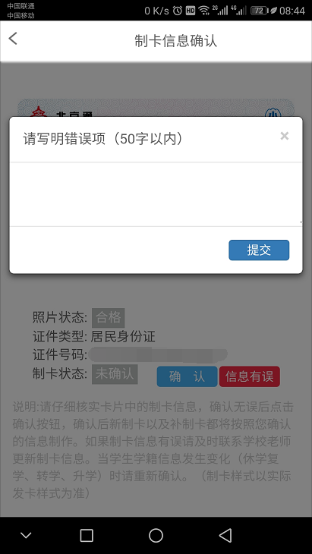
如果信息有误，请联系学校 待错误修改完成后，重新进行制卡信息确认。
教务处孙老师51633351

二、手机云卡APP学生卡补卡缴费使用方法
北京市中小学学生卡管理系统“补卡在线缴费”，学生卡“补卡在线缴费”使用手机APP平台，即“北京市中小学云卡系统”（简称云卡系统，此APP为北京市教委所有）。主要功能是学生卡丢失后，学生和家长可以通过云卡系统在线补卡申报和在线缴费等，请您详细阅读并按照操作说明使用，现将操作说明如下：
1. 挂失和申请补卡:学生卡丢失同学需到手机APP“北京市中小学云卡系统”进行挂失并申请补卡，最后进行缴费环节。
2. 缴费:选择“缴费”栏目下“我的缴费”，选择一项缴费项目后点击【缴费】，进入缴费确认页，查看确认缴费信息无误后点击【缴费】。（只有到达缴费周期时，【缴费】按钮才可以点击）选择【支付方式】，点击【确认缴费】后对订单进行支付；支付完成后需要点击【已完成支付】来完成支付操作。缴费异常说明选择“缴费”栏目下【待支付】模块，可查看缴费过程中断的订单，可点击【缴费】继续缴费，或点击【取消订单】删除此订单。
3. 缴费时间: 12月15日到12月31日每天可以缴费，元旦后恢复每周一、周二缴费补卡。2021年之后，缴费时间为每周一和周二，遇节假日和寒暑假以学校通知为准，学生或家长在北京市中小学生学生卡管理系统(http://cardcenter.bjedu.cn)首页的通知公告处查看缴费时间表。
4.领卡:缴费成功后，制作周期20个工作日，时间大致一个月左右，等待学校通知，领回学生卡。
三、常见问题：
1．登陆账号补充说明：
① 本系统学生账号采用北京市教委统一认证过的教育ID和密码登录
② 账号为学生的教育ID号，教育ID号为8位数字，是北京市学生的唯一身份标识，不会因升学转学等原因改变，请牢记。（学生初始密码为8位出生年月日例如：20050809）
③ 忘记教育ID号、忘记密码可通过以下方式找回：
- 教育ID号可以咨询教务处 初中51633351孙老师
高中51633180崔老师
（2）教育ID号在新版学生证件卡卡片上；
（3）登录http://211.153.82.39/usercenter/ “找回教育ID”链接中，可自行填写信息找回；在“重置密码”链接中，可自行填写信息找回，重置密码失败主要原因同班同学姓名有错别字。
- 学生卡丢失怎么办？
学生可在手机“云卡系统”中“我的卡片”栏目下进行挂失，挂失成功后，可申请补卡，并可查看补卡进度。
- 卡片挂失后又找到了怎么办？
学生可以在APP中自行申请挂失，如果卡片挂失后，未申请补卡之前又找到卡片，可自行解挂，解挂后卡片正常使用。说明：学生每学期只有两次自行挂失补卡申请的机会，自行挂失需谨慎！
- 由于政策原因，学生卡补卡费为非税收收入，收费单位所收款项必须两日内上缴国库，所以本系统不支持退费功能，同时没有票据。
- 咨询电话：初中51633351孙老师
高中51633180 崔老师
北京一零一中 教务处

附：北京一卡通APP中小学生卡延期充值手册

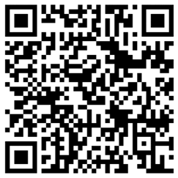
（北京一卡通app下载二维码）

1. 学生卡延期操作
第一步：用户在“北京一卡通”APP的首页最下边找到“特种卡”专栏（如图1-1）
第二步：用户在“学生卡查询”功能先选择中小学生卡，然后输入学生卡卡号，最后看查询结果提示，提示“卡正常状态”就可以去延期。
如果用户的手机终端不支持NFC功能，用户点击实名认证时，会提示“用户您手机不支持NFC功能。
如果查询结果：“暂无查询到您的卡片信息”，请您联系学校相关人员审核确认。
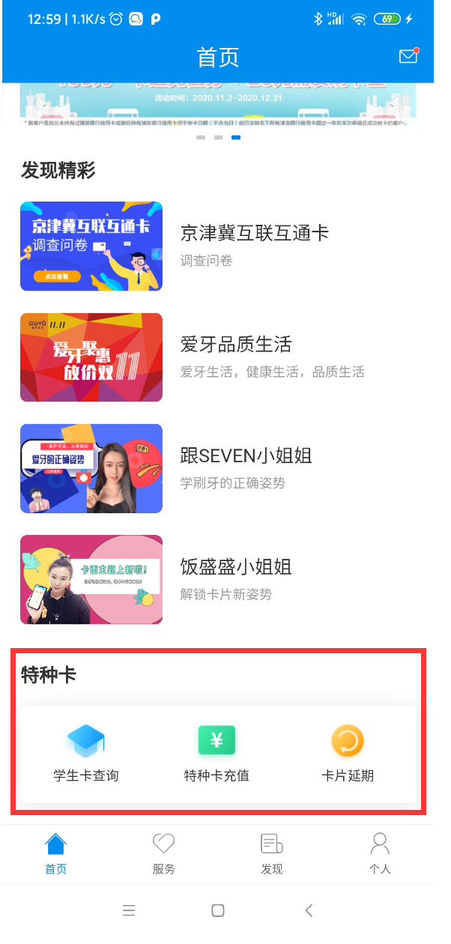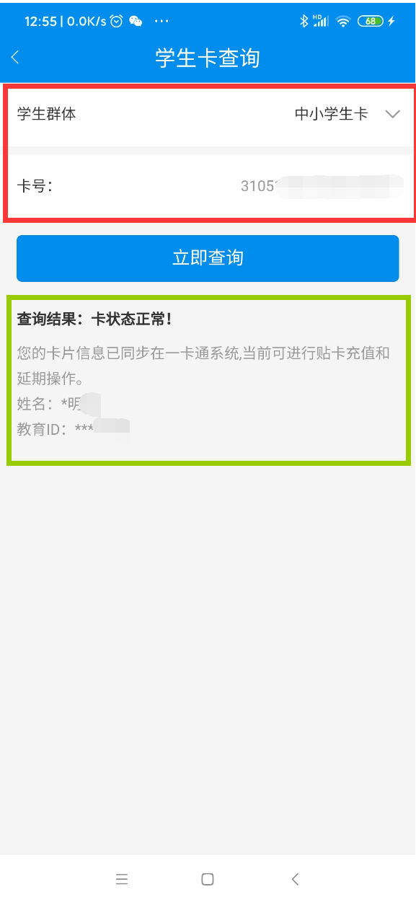

2. 卡片延期操作
用户查询卡正常状态后，返回首页点击卡片延期。
第一步：在学生卡主界面，会展示已认证的学生卡信息。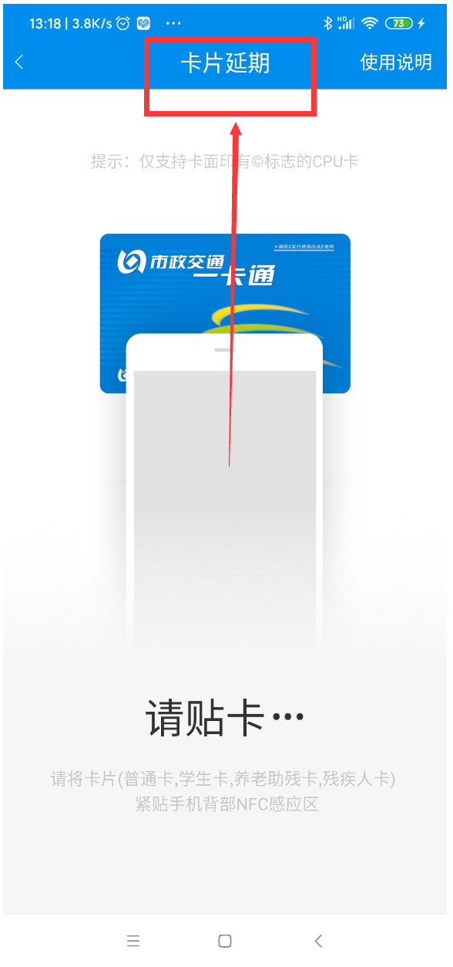
第二步：用户贴卡就可以充值。

3. 学生卡充值操作
通过北京一卡通APP进行卡片充值，需要满足两个条件。第一，手机设备支持NFC业务，第二，卡片的状态必须是正常状态。
第一步：用户打开北京一卡通APP，选择特种卡充值，用户可在NFC区域进行贴卡。
第二步：用户贴卡后会进入界面，用户可查看自己的卡片信息，点击充值按钮，可进入贴卡界面。
